ATTENZIONE ALLA CONFEZIONE

I prodotti cosmetici, come profumi, creme e sieri, sono spesso conservati e venduti in confezioni di vetro, a volte super elaborate, le cui dimensioni potrebbero ingannarci e farci pensare che all'interno c'è più prodotto di quello reale. Anche se le quantità sono sempre indicate nella confezione, può capitare di non prestarvi attenzione e una volta arrivati a casa avete brutte sorprese.
Prestare attenzione alle quantità indicate e valutare il prezzo di conseguenza, sempre riferendosi al costo per g o ml, può aiutarci a spendere più consapevolmente.

Panoramica "ATTENZIONE ALLA CONFEZIONE"
A cosa prestare attenzione nell'imballaggio per evitare sorprese?
Contesto

Vita di tutti i giorni
Finanza
Processi cognitivi

Analizzare le situazioni
Elaborazione delle informazioni
Pensiero critico

Gruppo target (comprese le abilità e le competenze necessarie)
Adulti e giovani adulti con competenze matematiche di base e anche attenti alla gestione finanziaria.
Contenuto

Quantità e numero
Disposizioni

Flessibilità
Ansia matematica

Risultati e risultati
Gli studenti conosceranno gli elementi della confezione a cui prestare attenzione per una spesa più consapevole.

Informazioni principali
Contenuto | Quantità e numero;  Unità di peso e capacità con i loro sottomultipli;  Operazioni matematiche di base.
Gruppo target | Adulti e giovani adulti con competenze matematiche di base e anche attenti alla gestione finanziaria. Gli studenti conoscono anche le unità di misura del peso e della capacità e i loro sotto-multipli. Un'altra abilità utile per questa attività è l'associazione cosciente tra l'unità di misura e la quantità relativa espressa.
Intenzione di apprendimento | Numerazione per scopi personali e privati
Durata | Circa 3 ore
Materiale e risorse | Carte illustrate
Dimensione del gruppo | Da 4 a 10 studenti
Definizione del problema | Molti prodotti, in particolare cosmetici e profumi, sono disponibili in imballaggi in vetro elaborati e pesanti progettati non solo per la bellezza, ma anche per implicare una quantità maggiore di ciò che viene effettivamente fornito. Anche se la quantità vera è sempre specificata sulla confezione in grammi o millilitri, la vera domanda è: capiamo davvero il volume del prodotto che questi numeri rappresentano? Possiamo giudicare se un prodotto è un buon affare in base alla sua quantità effettiva?  Questa esplorazione approfondisce come l'imballaggio può indurre in errore i consumatori e dimostra come un po 'di matematica possa consentirci di prendere decisioni informate.
Domande su cui lavorare | —Quando sei in profumeria e devi acquistare un prodotto, qual è il tuo criterio di valutazione?  —A cosa pensi che dovresti prestare attenzione per un acquisto più consapevole?  —Ci sono informazioni utili sulla confezione?  —Quali sono le unità di misura più frequentemente segnalate sull'imballaggio?  —Utilizzando tutte le informazioni presenti, è possibile valutare la convenienza di un prodotto?
Risultati dell'apprendimento | Gli studenti conosceranno gli elementi del packaging a cui prestare attenzione per una spesa più consapevole.

Piano di lavoro
Tempo  (lezioni) | Descrizione dei contenuti/attività | Materiale | Informazioni metodiche e didattiche
40’ | 1.Attivazione  In questa prima fase, il docente introduce l'argomento dell'attività e, seguendo le domande presenti nelle "Domande di lavoro", guida un dibattito attivo tra gli studenti per valutare il livello di preparazione e conoscenza al riguardo. | Lavagna  Proiettore  Connessione a Internet | Interrogazione  Discussione
45'+ | 2.Conoscere le quantità.  In questa fase, le unità di misura del peso e della capacità vengono rapidamente riesaminate.  [Gli studenti dovrebbero già avere una buona conoscenza su di esso, quindi questa parte della lezione può essere attivamente costruita da loro.]  Segue una fase in cui con bilance, bicchieri e acqua (es.) vengono pesate determinate quantità di acqua per poter acquisire fiducia nell'associazione tra il valore segnalato espresso dall'unità di misura e la quantità effettiva.  [Questa fase può essere condotta in vari modi; ad esempio, puoi porre agli studenti questo tipo di domande: "Riempi un bicchiere con 50 ml di acqua senza l'uso di bilance o tazze di misura" o "quale tra questi bicchieri contiene 30 ml di acqua?" o altri modi.] | Lavagna  Bilance  Bicchieri o altri tipi di contenitori  Acqua (per sostanze liquide)  Zucchero o qualcosa di simile e facile da ottenere (per sostanze solide) | Interrogazione  Apprendimento pratico  Sperimentare
45’ | 3. Valutare il prodotto  In questa fase l'insegnante mostra agli studenti carte raffiguranti alcuni prodotti cosmetici.  Utilizzando tutte le informazioni raccolte nelle fasi precedenti, gli studenti sono invitati a valutare la convenienza o meno del prodotto.  Ovviamente, la valutazione segue prima un ragionamento logico matematico, ma la conclusione potrebbe essere guidata da una scelta totalmente personale (ad esempio, valore del denaro, possibilità di spesa, ecc.). Sarebbe comunque interessante per gli studenti, che lavorano in coppia, sentirsi liberi di fare tutte le valutazioni del caso in un ambiente senza giudizio. Ciò rivelerà la complessità della valutazione.  [Quando si tratta di scegliere alcuni prodotti può essere interessante se l'insegnante predilige profumi o simili che hanno un imballaggio elaborato, per verificare se gli studenti sono ancora "ingannati" dalle dimensioni della confezione o se prestano attenzione alla quantità di prodotto segnalato.  Per una valutazione più accurata è anche importante fornire agli studenti il prezzo per grammo o litro.] | Carte illustrate | Ragionamento  Apprendimento pratico  Collaborazione
30’ | 4.Discussione  Nella fase finale, gli studenti sono invitati a condividere alcune delle considerazioni che emergono nella fase 3.  Segue un momento di discussione in cui si chiede agli studenti se in qualche modo il loro approccio alla scelta di un prodotto cosmetico, o simile, sia cambiato o meno a seguito dell'attività svolta. |  | Feedback

Appendice

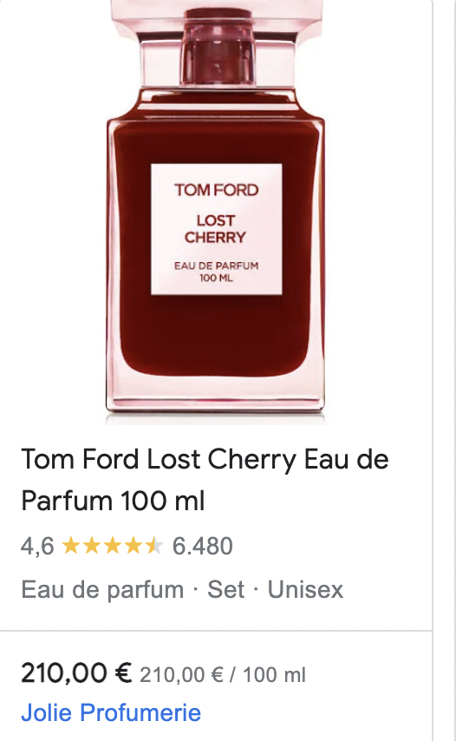
ALCUNI ESEMPI PER LA FASE 3 (VALUTARE IL PRODOTTO)
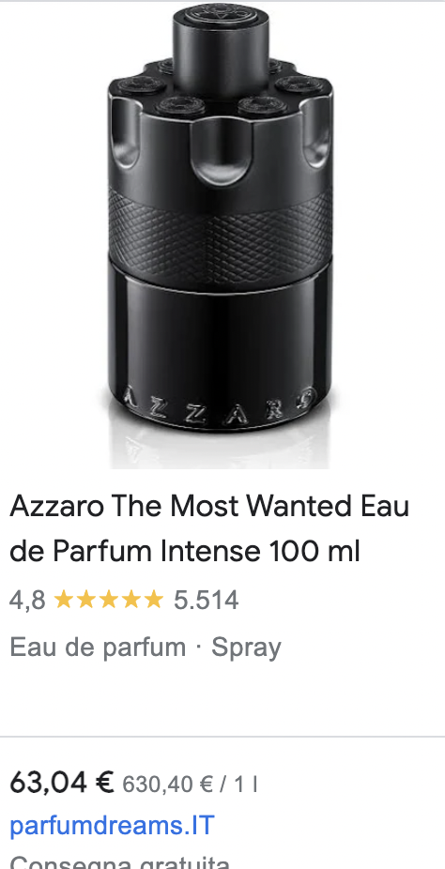

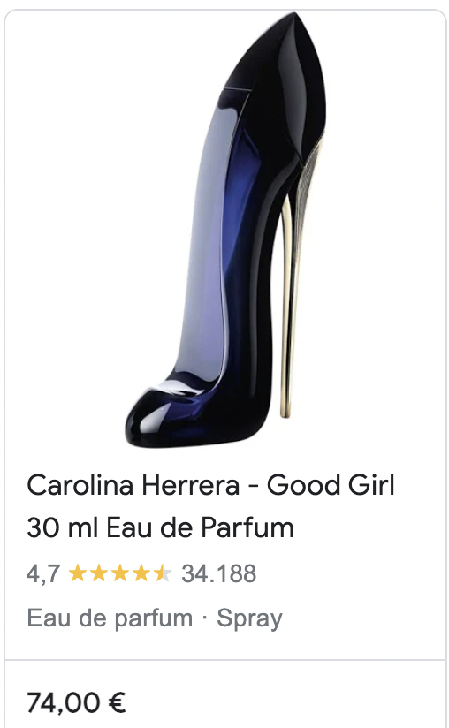
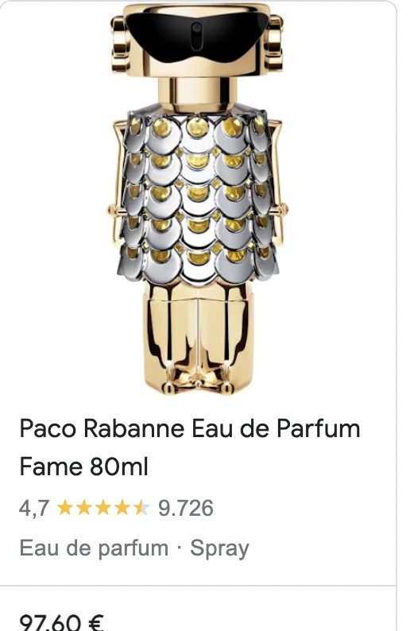

*

*

* Se il prezzo per litro non è disponibile online, può essere calcolato dagli studenti.

